ZAJĘCIA TANECZNE - MAŁE CZIRLIDERKI
"Taniec nie tylko bawi, ale daje pożytek, kształci i uczy.
Oswaja nas z widokiem pięknych form i roztacza przed nami świat
czarujących dźwięków, łączy harmonijne piękno duchowe i piękno
cielesne. W ten sposób rozwija i kształci smak."
Lukian Samosat
"Dialog o tańcu"

Taniec zaliczany jest do jednej z najstarszych form sztuki i kulturowej działalności człowieka. Zawsze był i jest nadal jednym ze sposobów przeżywania i przekazywania emocji, formą fizycznego i duchowego odreagowania oraz okazją do zabawy i terapii.
Dzięki pracy zespołowej na naszych zajęciach tanecznych rozwijają się indywidualne zdolności każdego dziecka. Zajęcia tego rodzaju pozwalają ujawnić inicjatywę, aktywność i samodzielność uczniów.

Zajęcia taneczne – MAŁE CZIRLIDERKI kształtują już od wczesnych lat dziecięcych poczucie rytmu, wyrażania siebie, odczuwania i wyrażania emocji, pracy zespołowej.
Naszym celem jest zachęcenie uczniów do nauki tańca grupowego i improwizacji ruchowej, oraz innych form ekspresji, co w efekcie powinno dać im możliwość przeżycia przyjemności i radości ze wspólnej zabawy. Ruch z muzyką wprowadza element odprężenia, wyzwolenia z napięć. Ponadto ruch jest takim środkiem ekspresji, który daje możliwość wyrażania siebie, swojej osobowości, nastroju i emocji.

Efektem pracy na zajęciach tanecznych są układy taneczne i choreograficzne do muzyki nowoczesnej (disco, techno, pop), muzyki ilustracyjno-programowej i rozrywkowej.

CZIRLIDERKI biorą czynny udział w licznych imprezach promujących środowisko lokalne, szkołę, wspomagają imprezy charytatywne:
- Festyn kościelny,
- Dni Otwarte Szkoły,
- Marsz Mikołajów,
- Występy podczas Wielkiej Orkiestry Świątecznej Pomocy,
- Liczne występy dla zaproszonych gości,
- Liczne występy na uroczystościach szkolnych.

CZIRLIDERKI biorą również udział w licznych konkursach i przeglądach tanecznych – miejskich i wojewódzkich takich jak FANTAN, Konkurs Młodych Talentów. Zdobywamy nagrody i puchary.

PROMOCJA ŚRODOWISKA LOKALNEGO - FESTYN KOŚCIELNY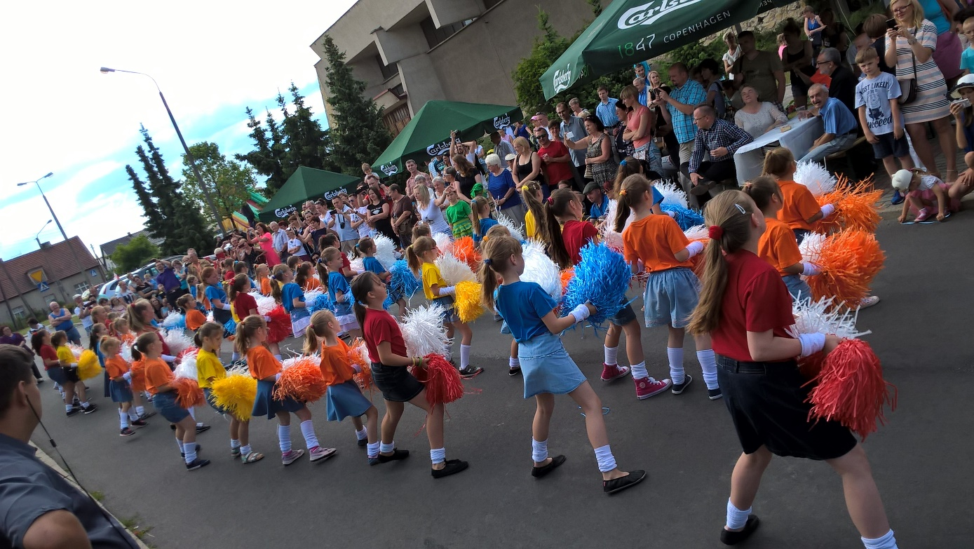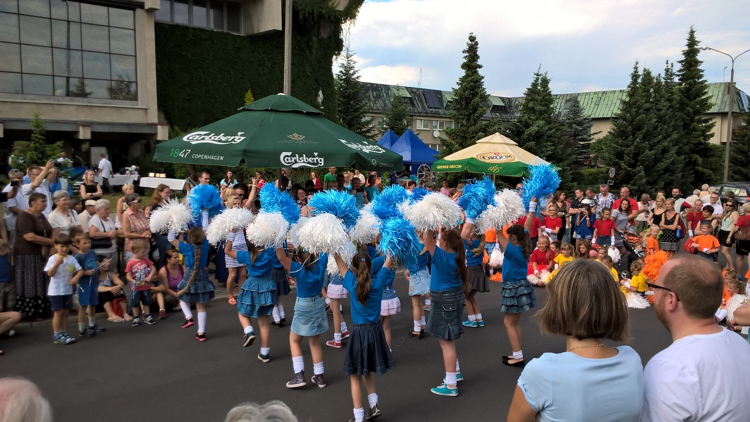
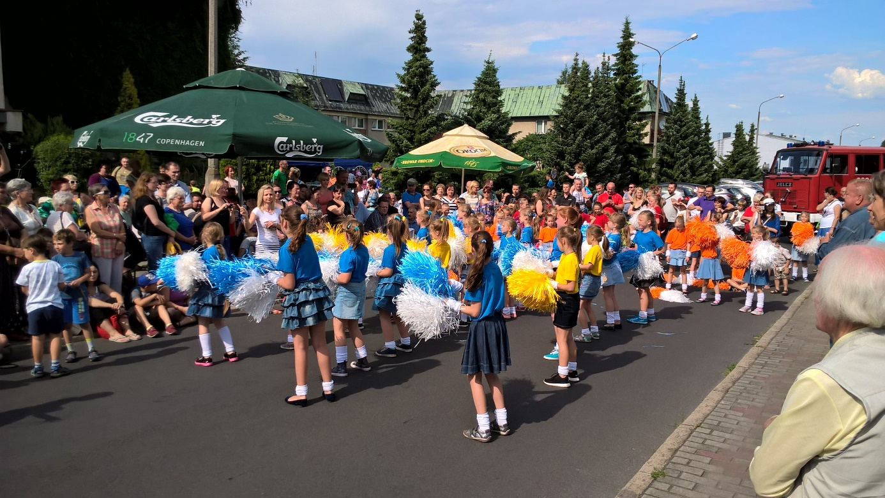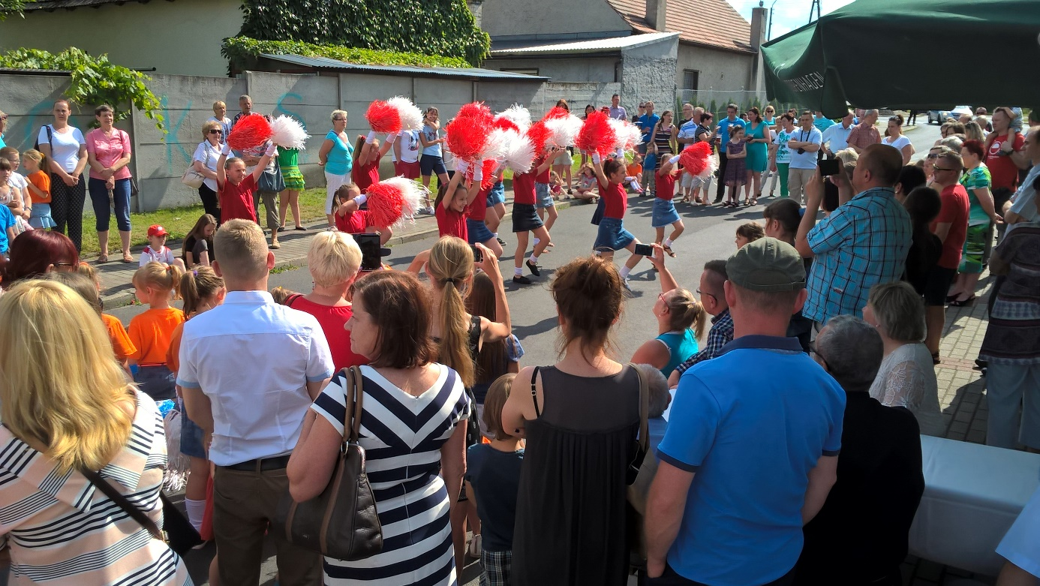

PROMOCJA ŚRODOWISKA LOKALNEGO – MARSZ MIKOŁAJÓW

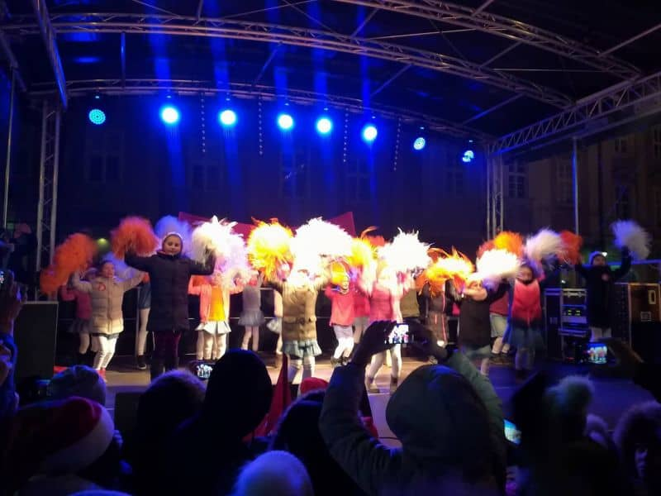

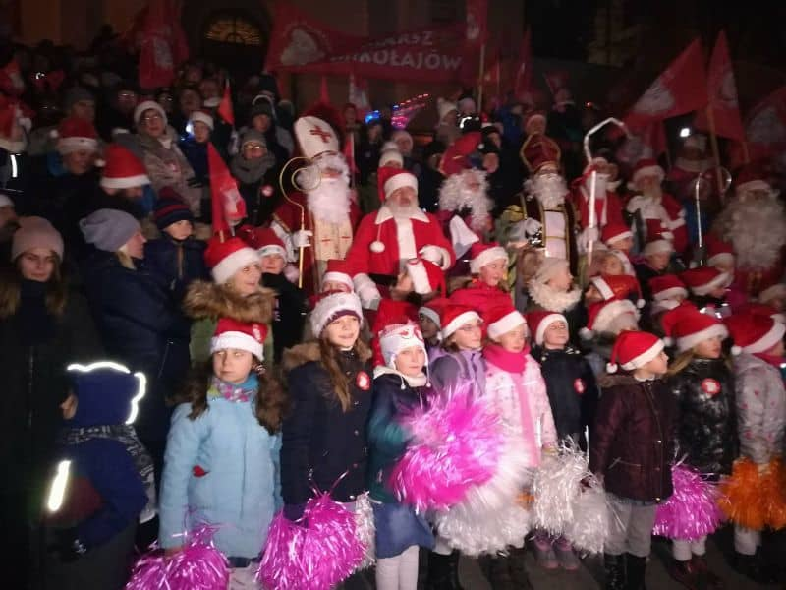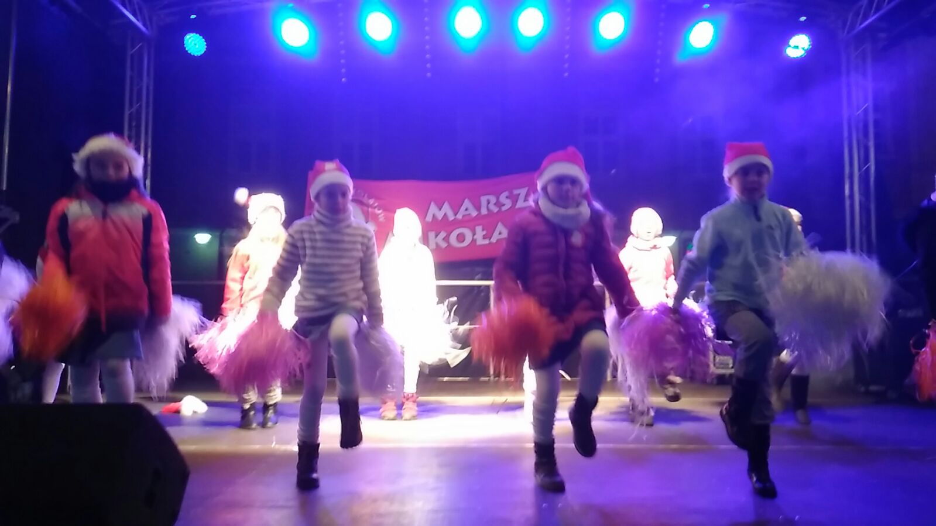

PROMOCJA SZKOŁY W ŚRODOWISKU LOKALNYM – DNI OTWARTE SZKOŁY, UROCZYSTOŚCI SZKOLNE
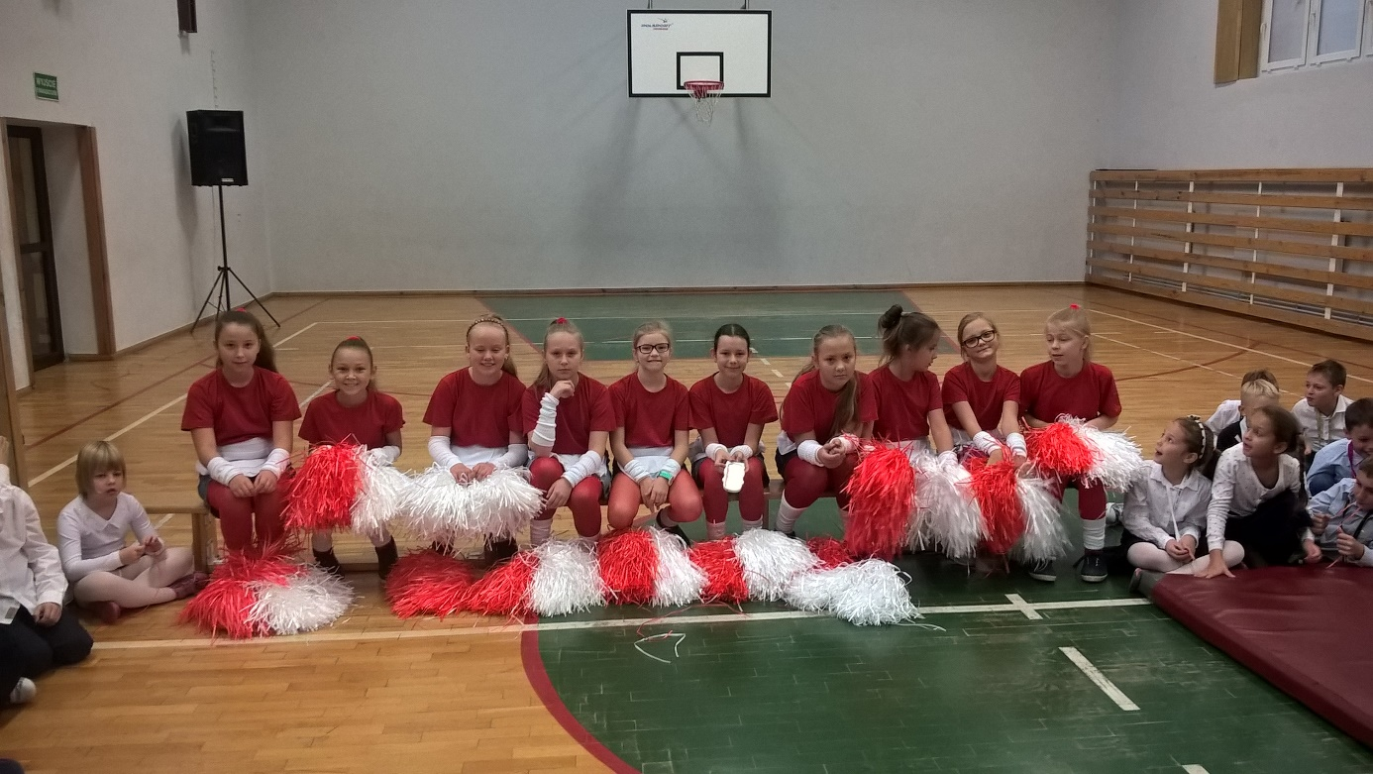

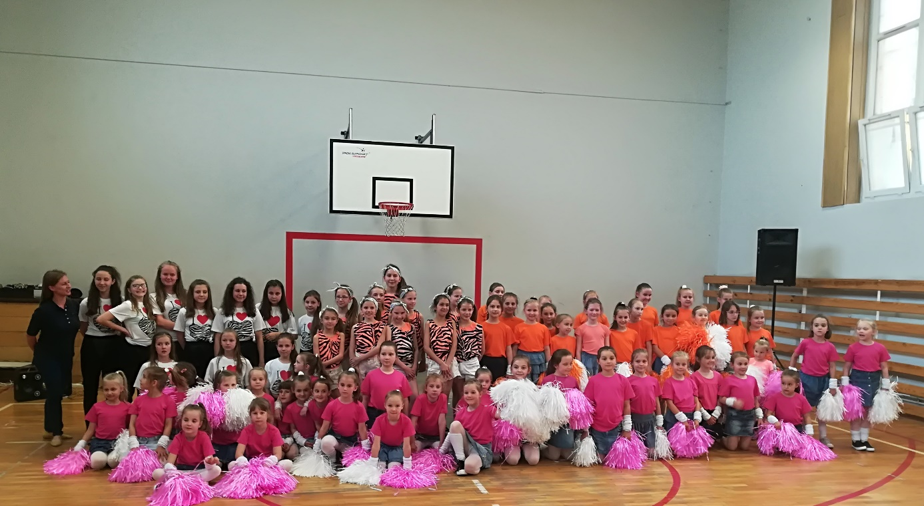

PROMOCJA SZKOŁY W ŚRODOWISKU LOKALNYM – LICZNE WYSTĘPY DLA ZAPROSZONYCH GOŚCI

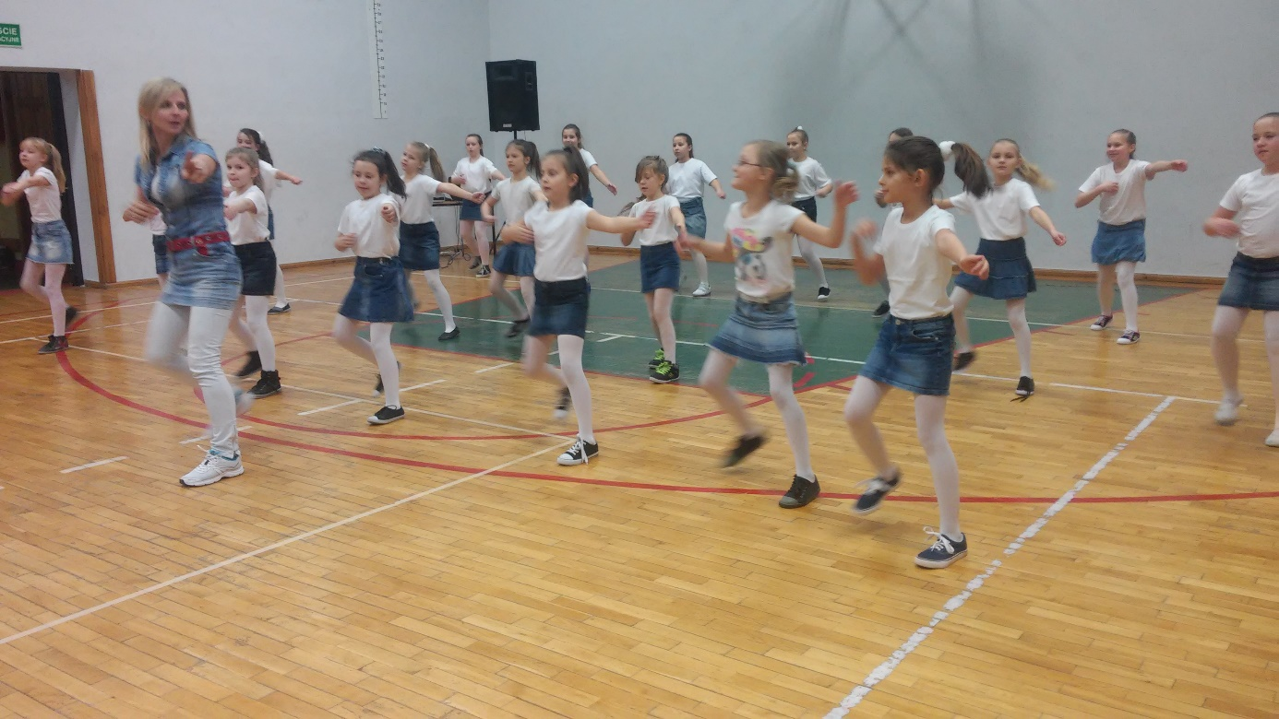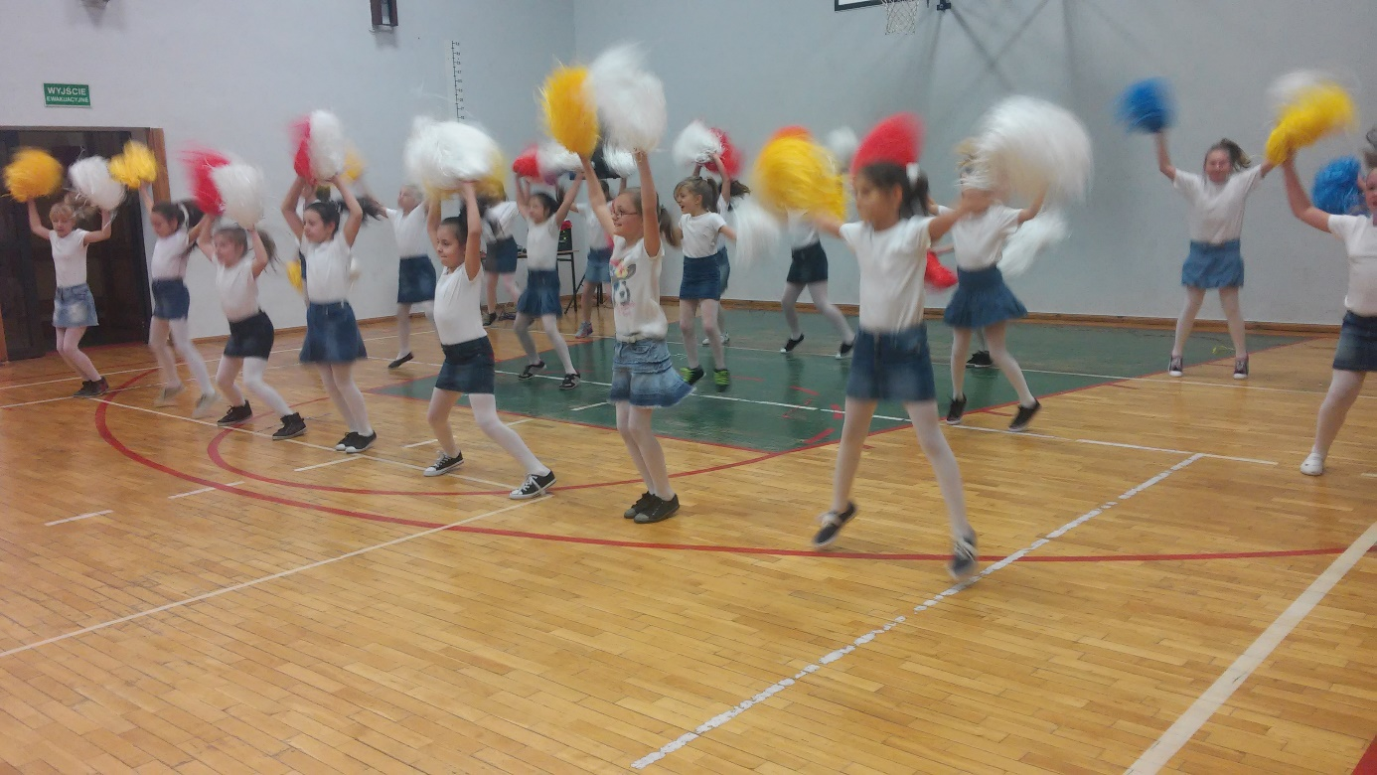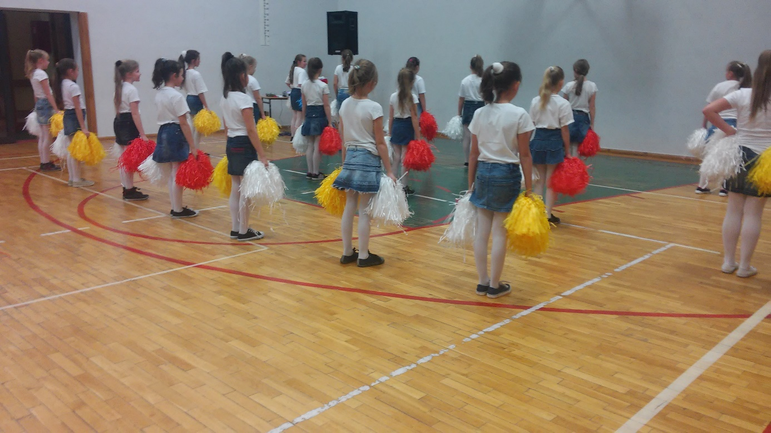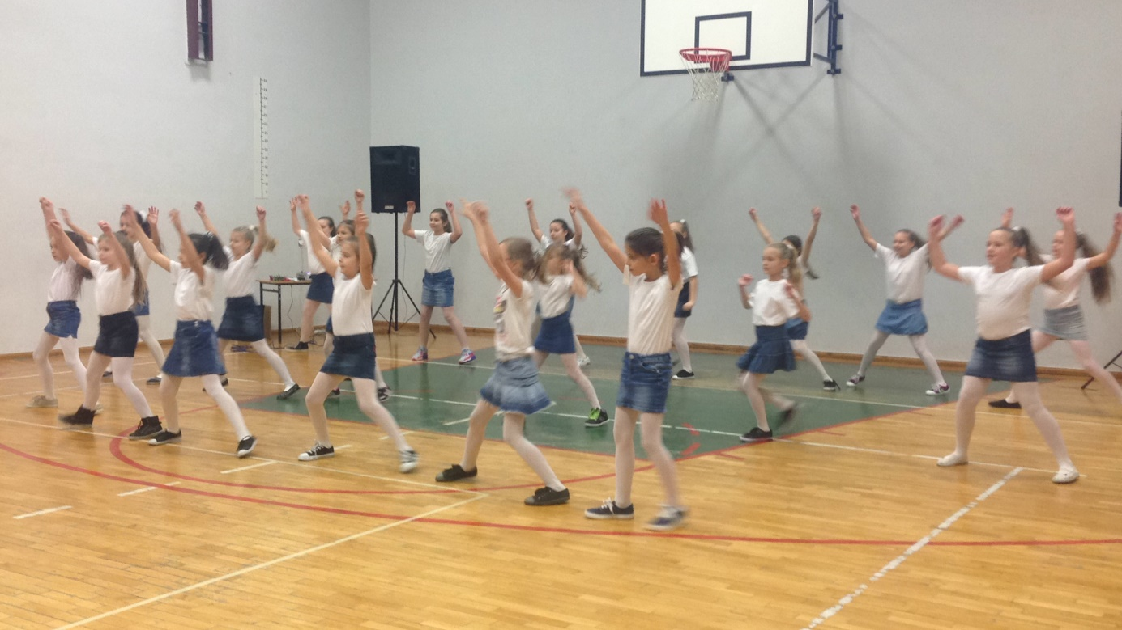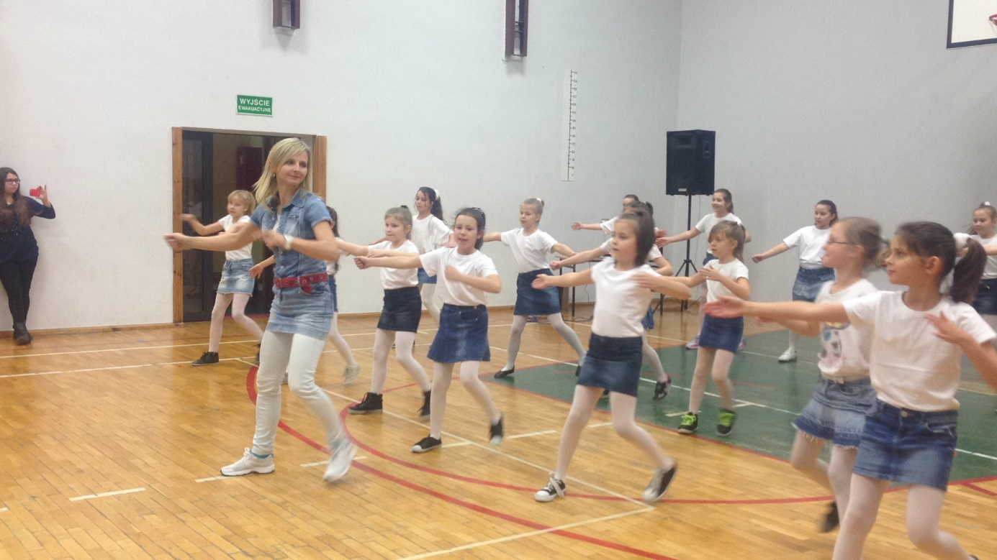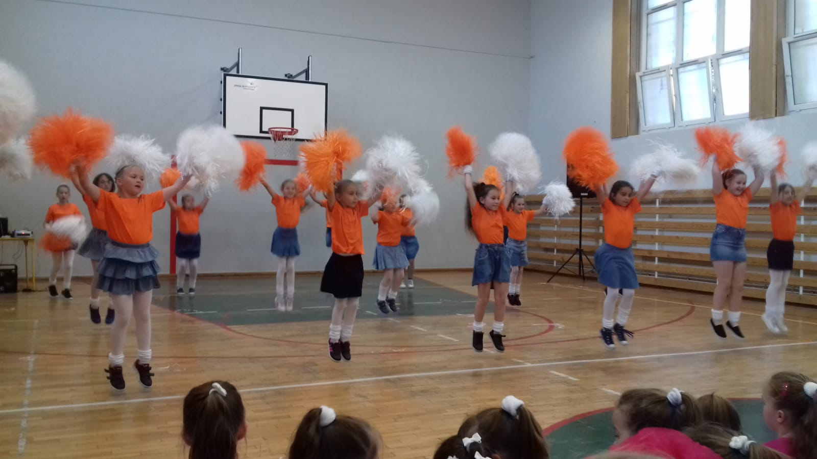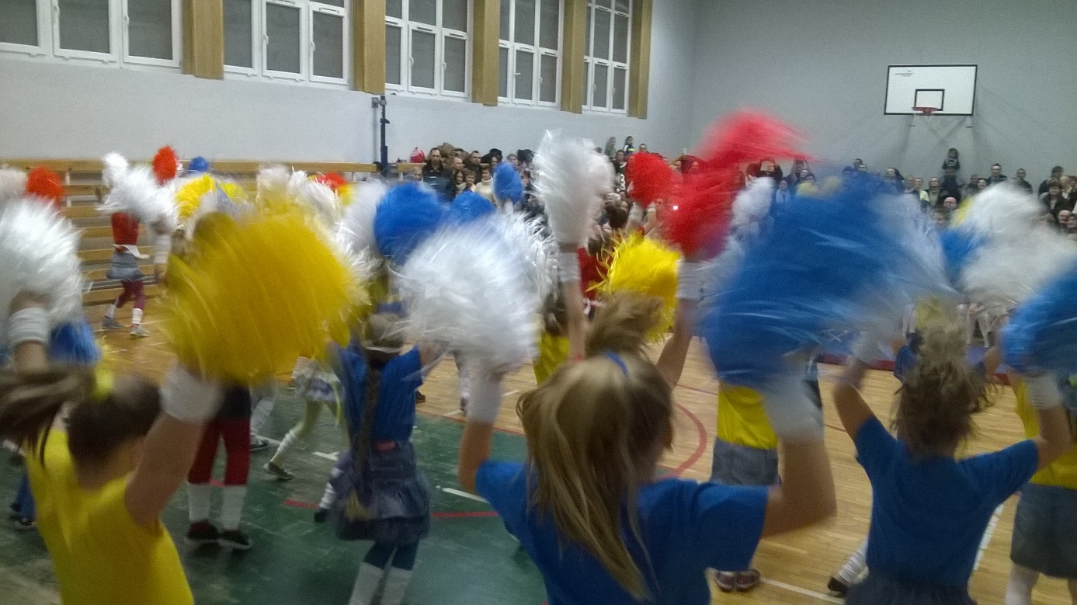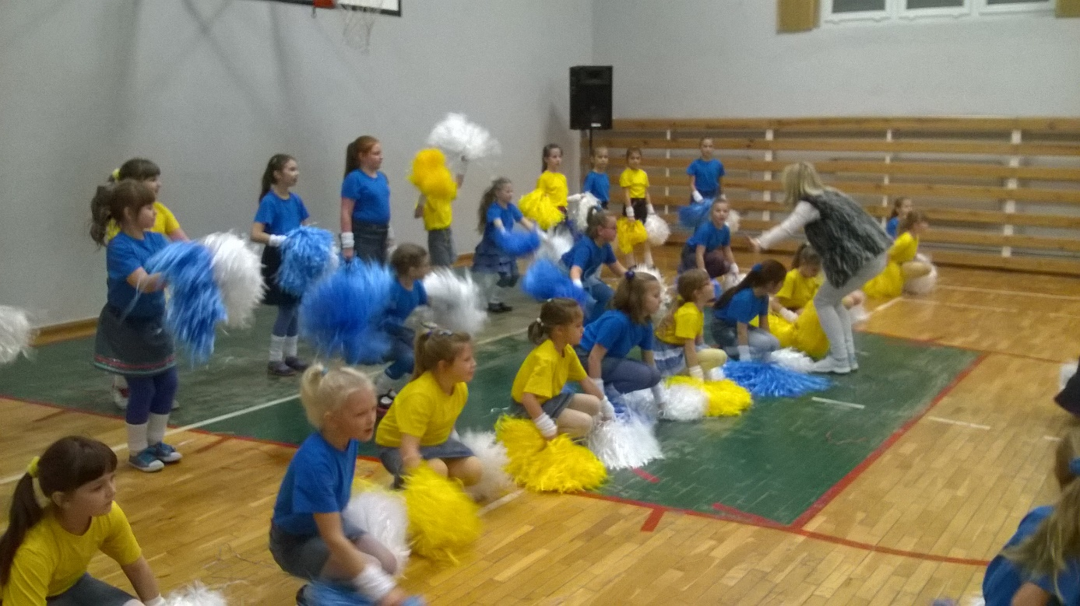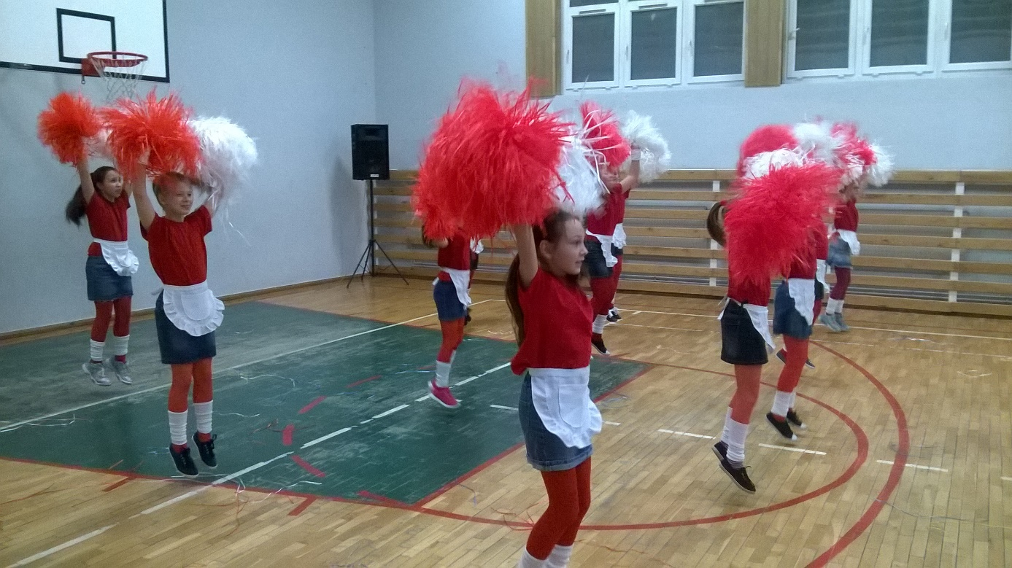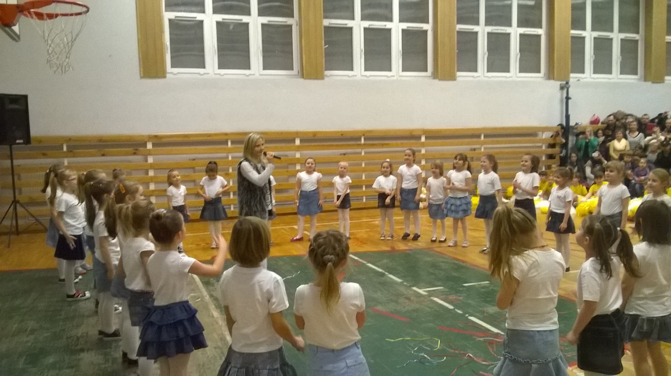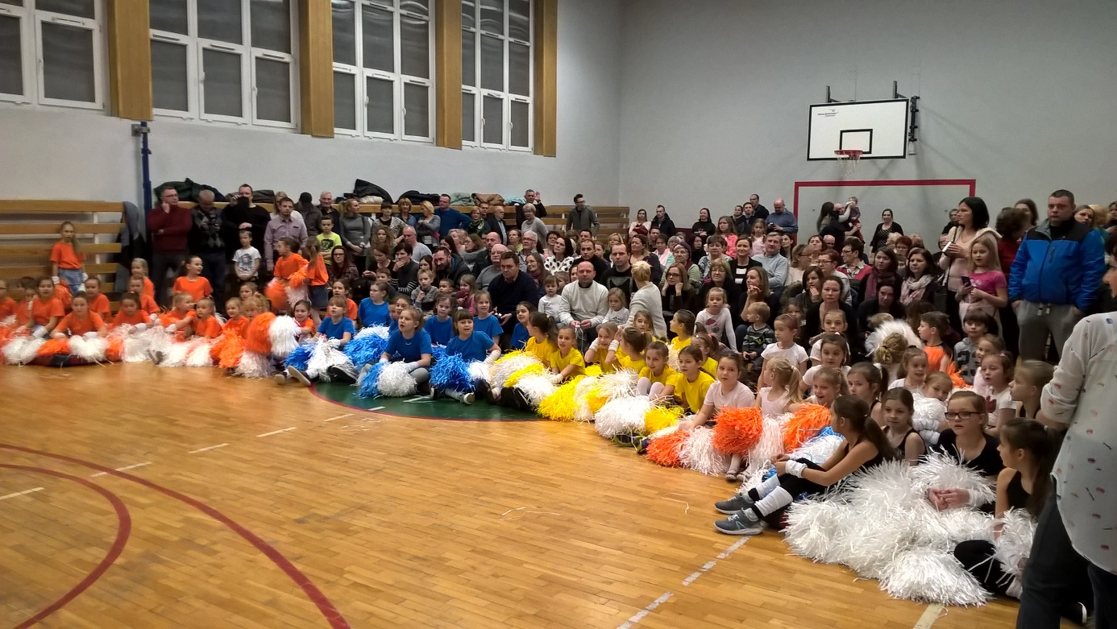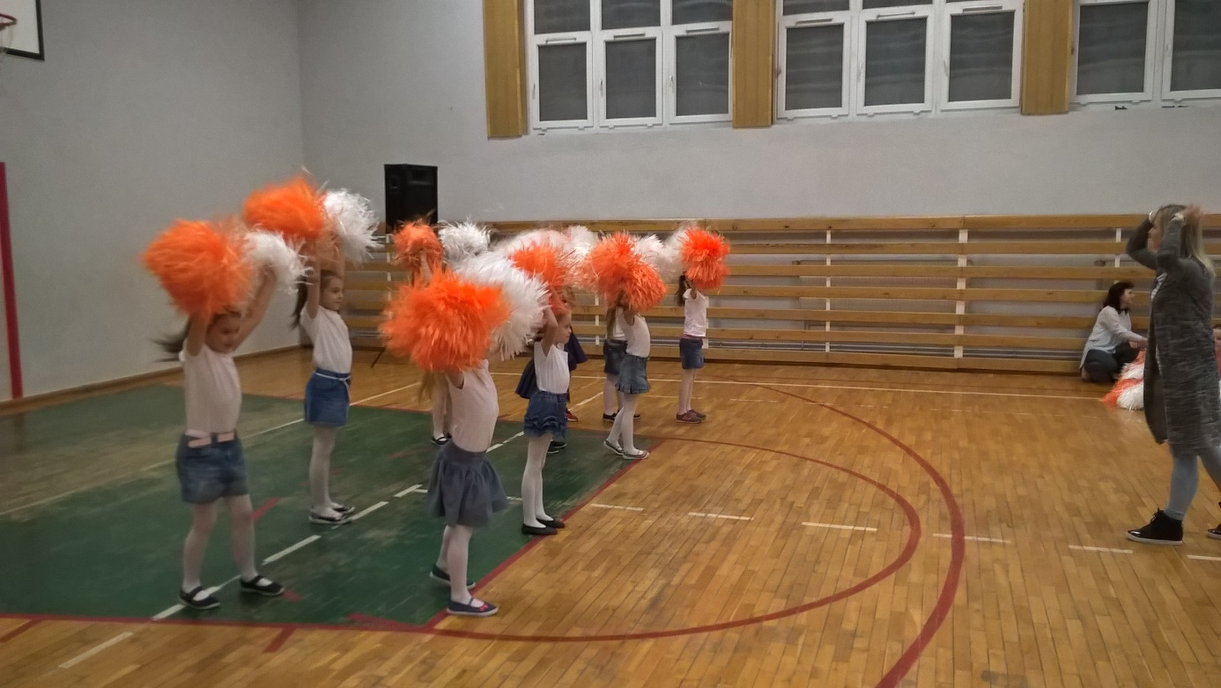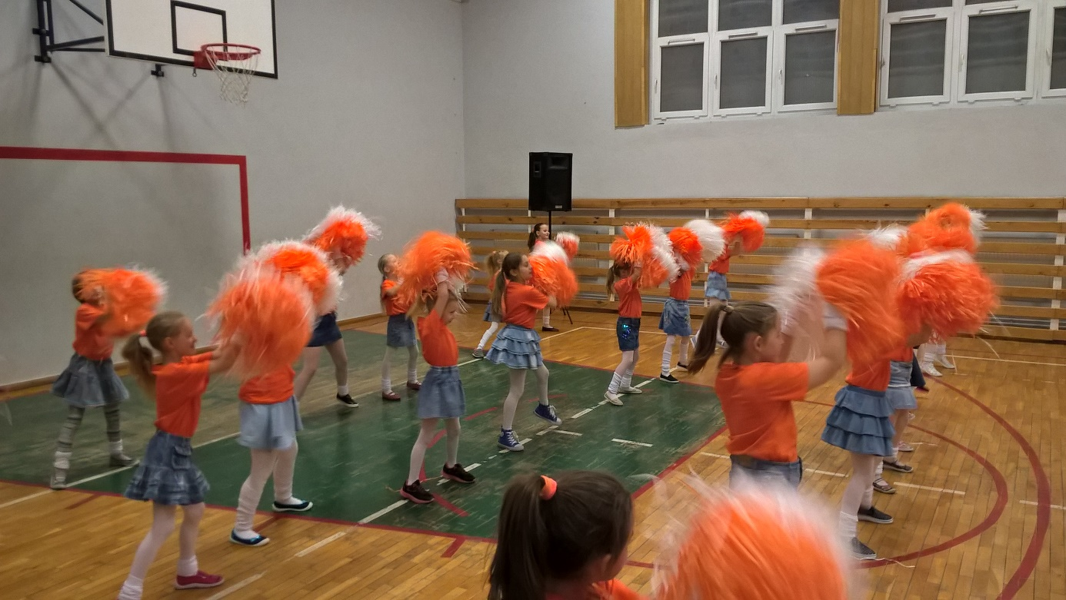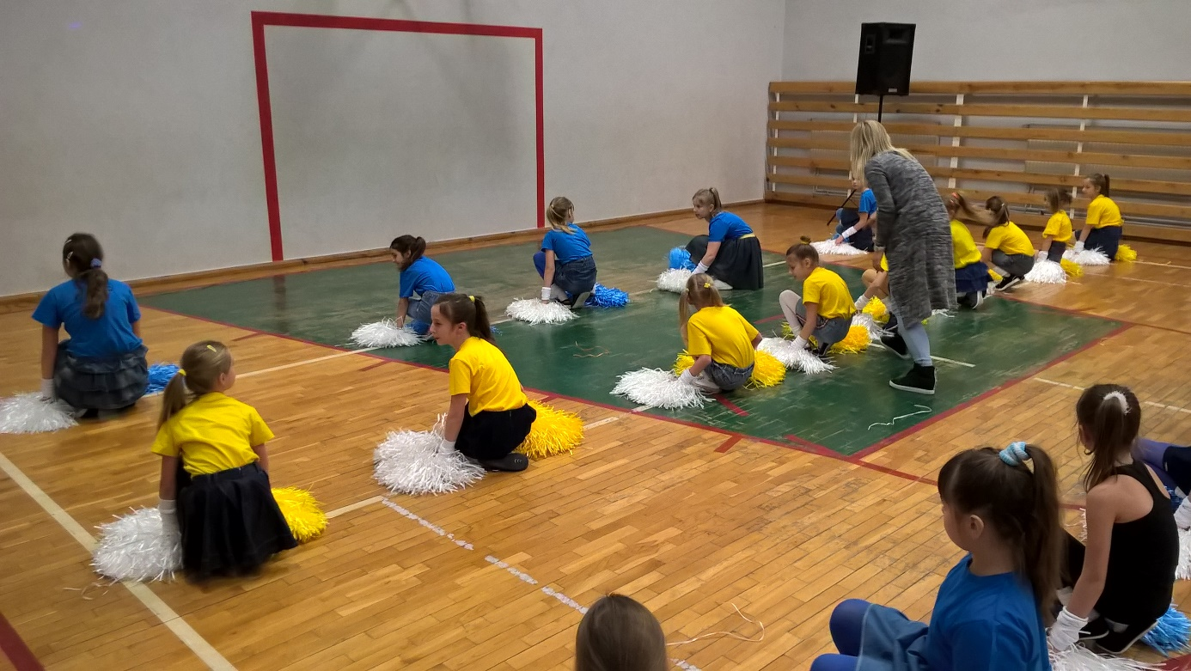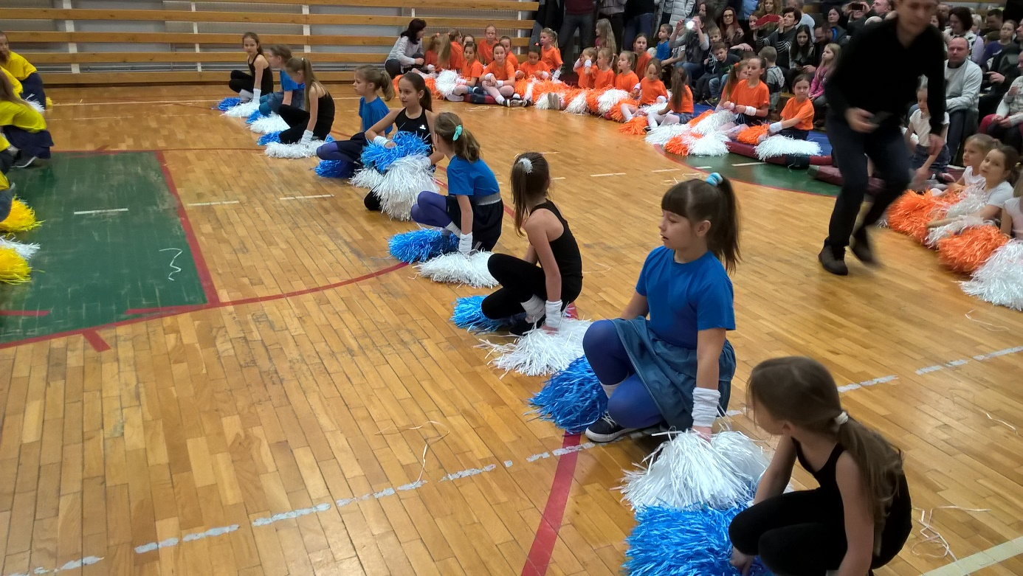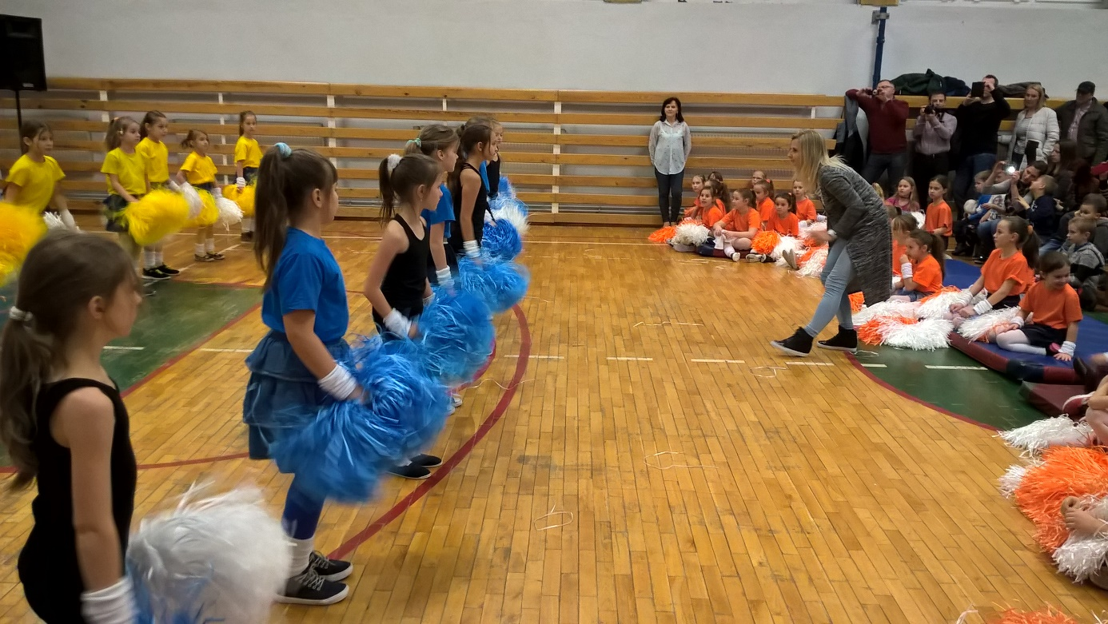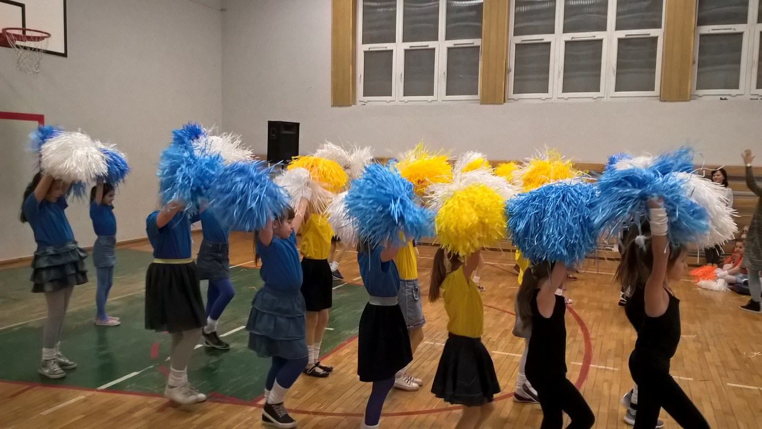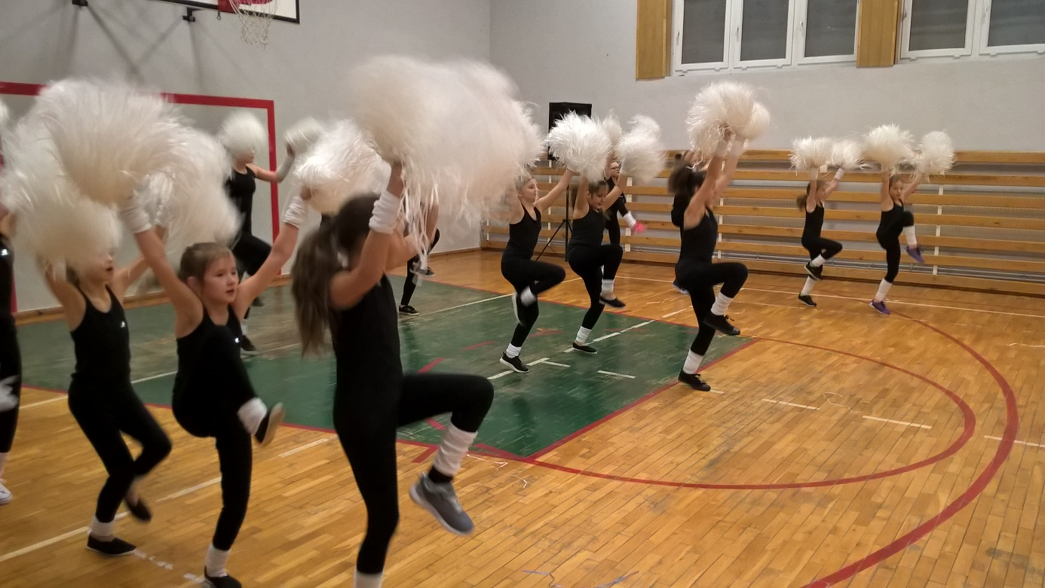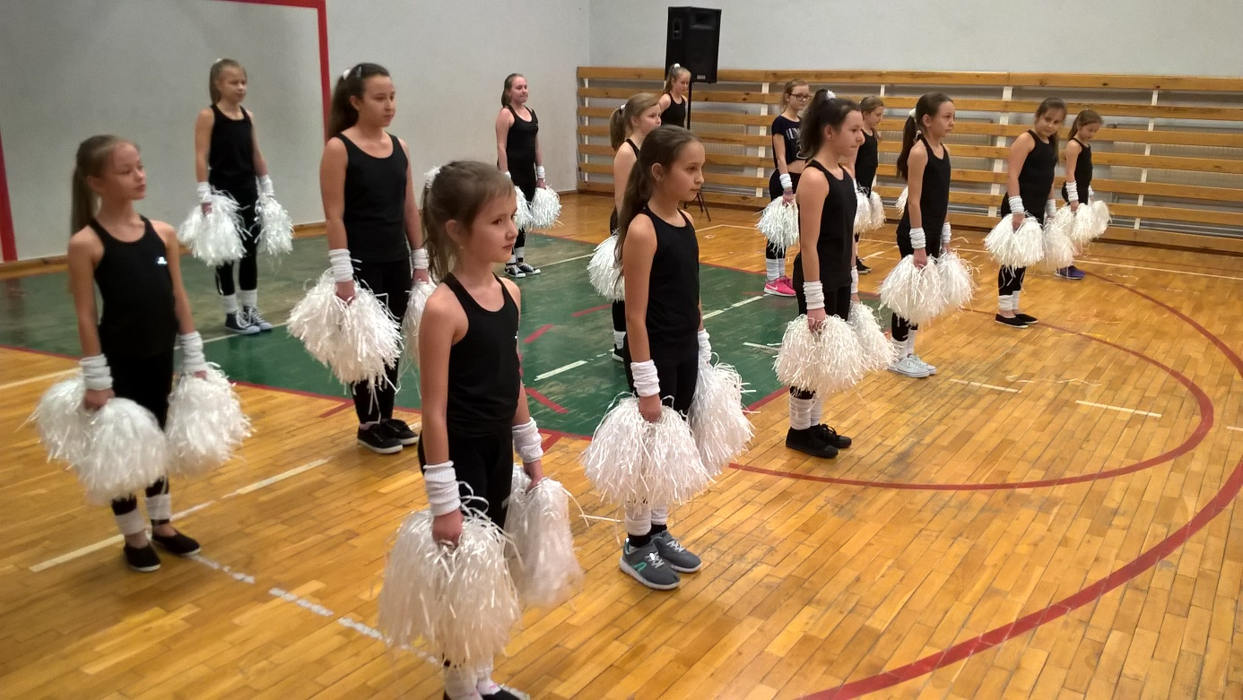

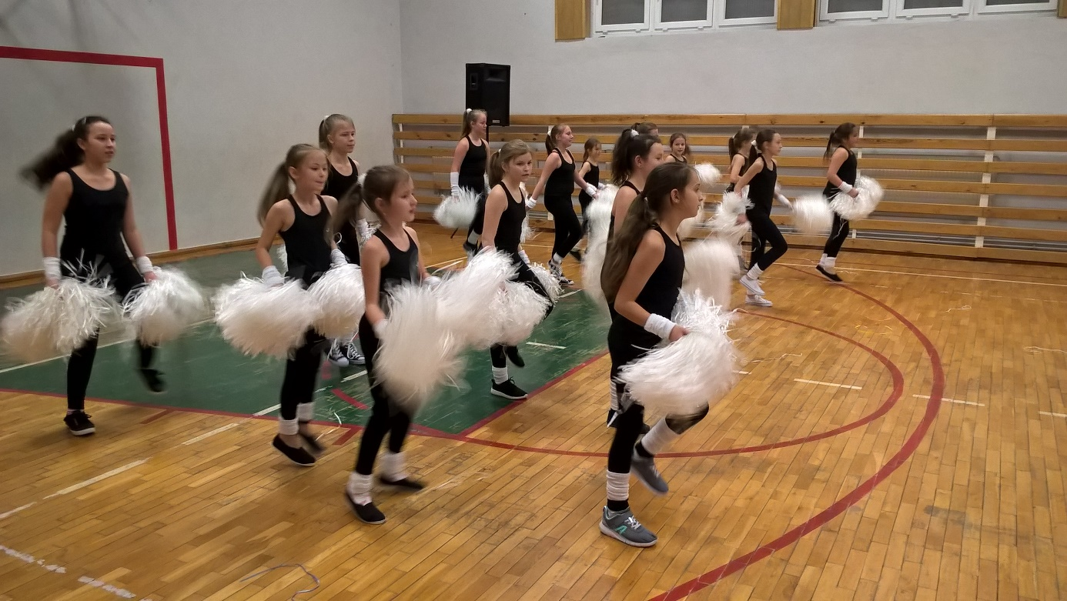

UDZIAŁ W IMPREZACH CHARYTATYWNYCH – WIELKA ORKIESTRA ŚWIĄTECZNEJ POMOCY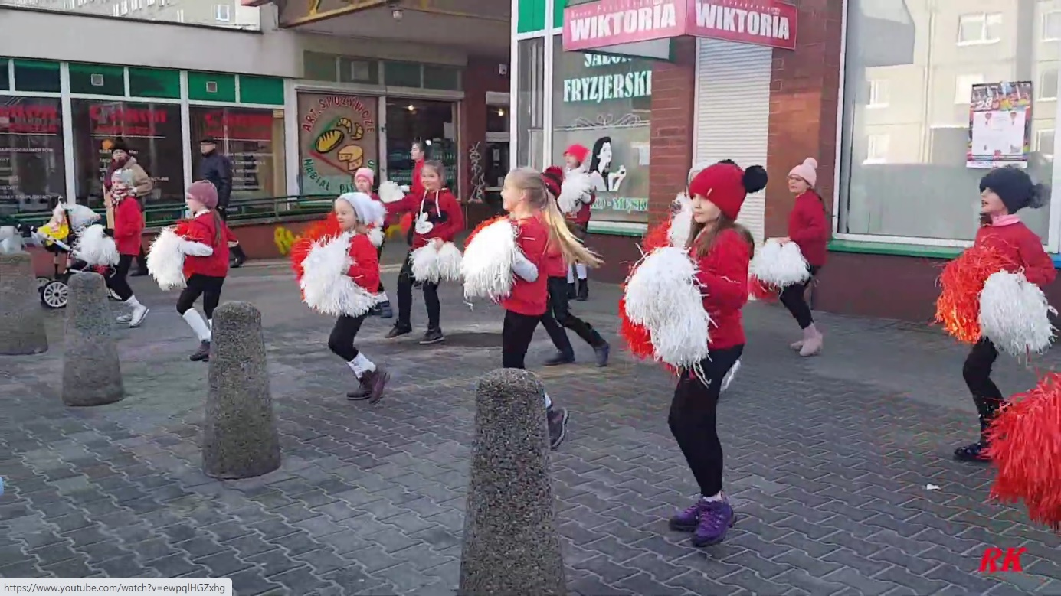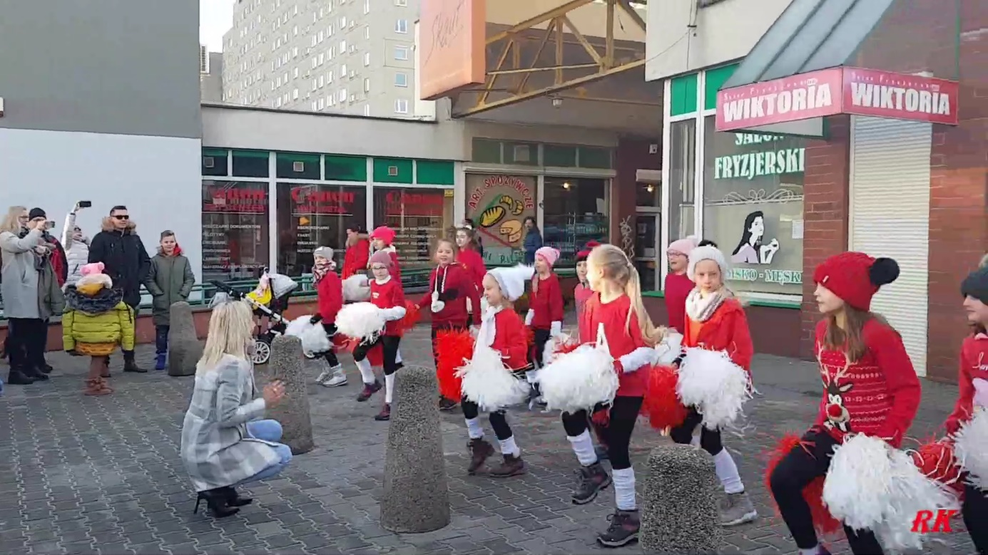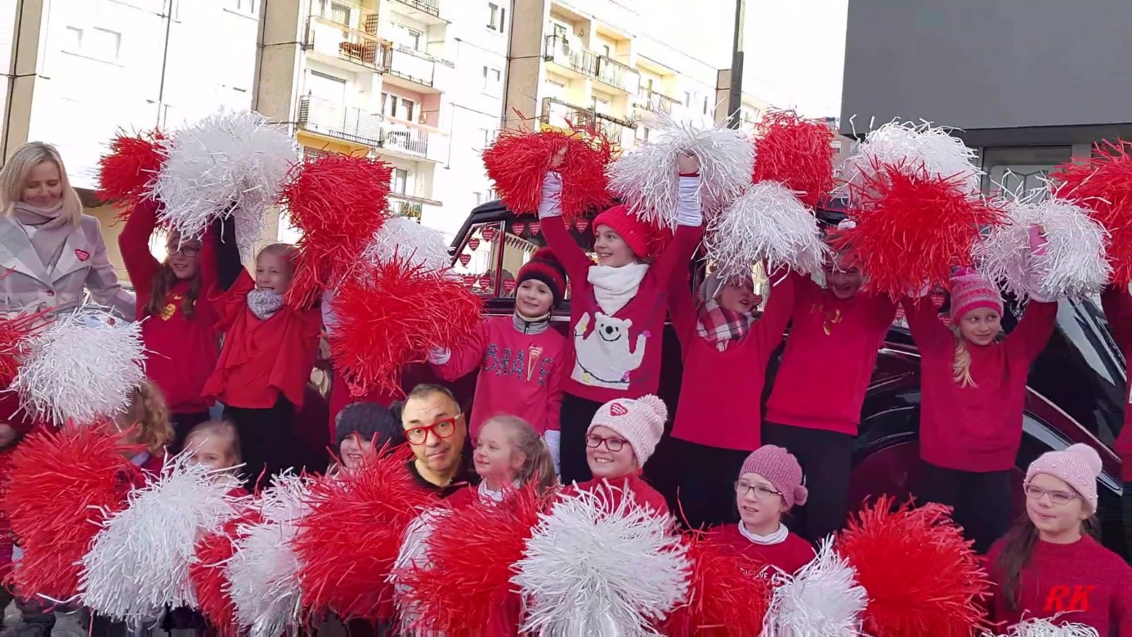

KONKURSY TANECZNE, PRZEGLĄDY TAŃCA – NAGRODY
OPOLSKI PRZEGLĄD SZKOLNYCH ZESPOŁÓW TANECZNYCH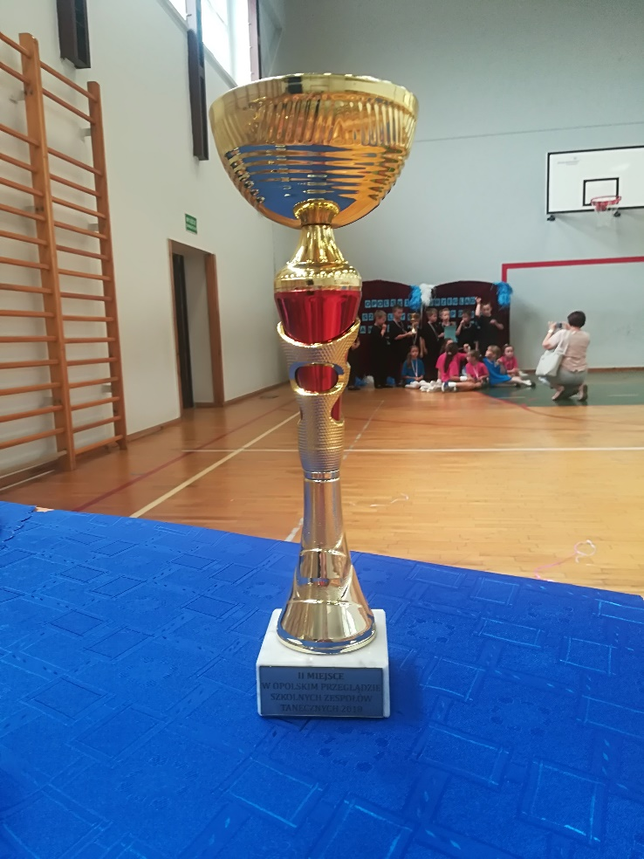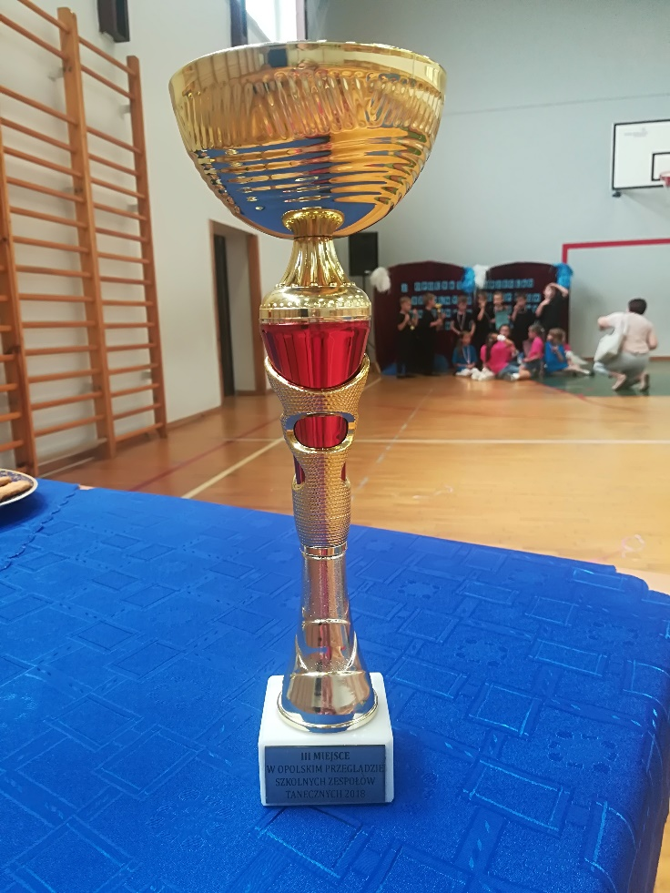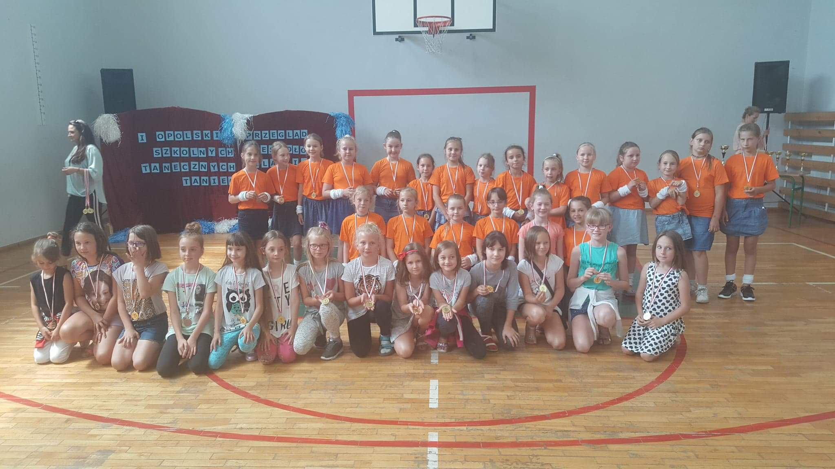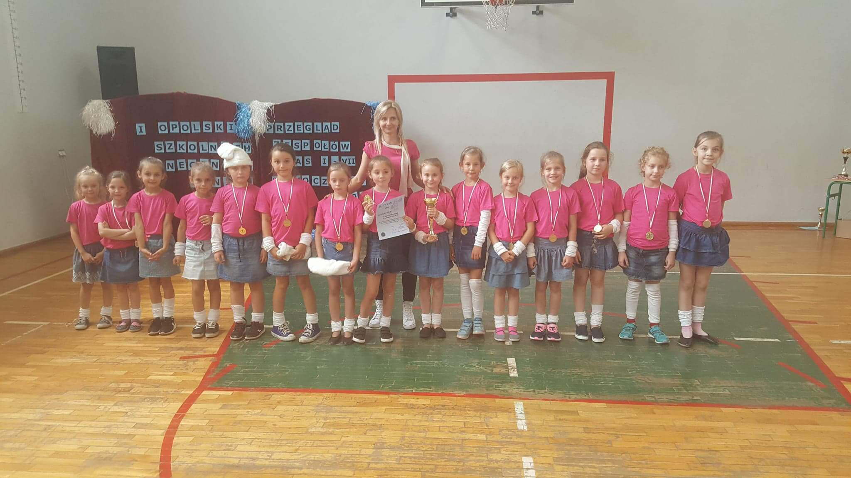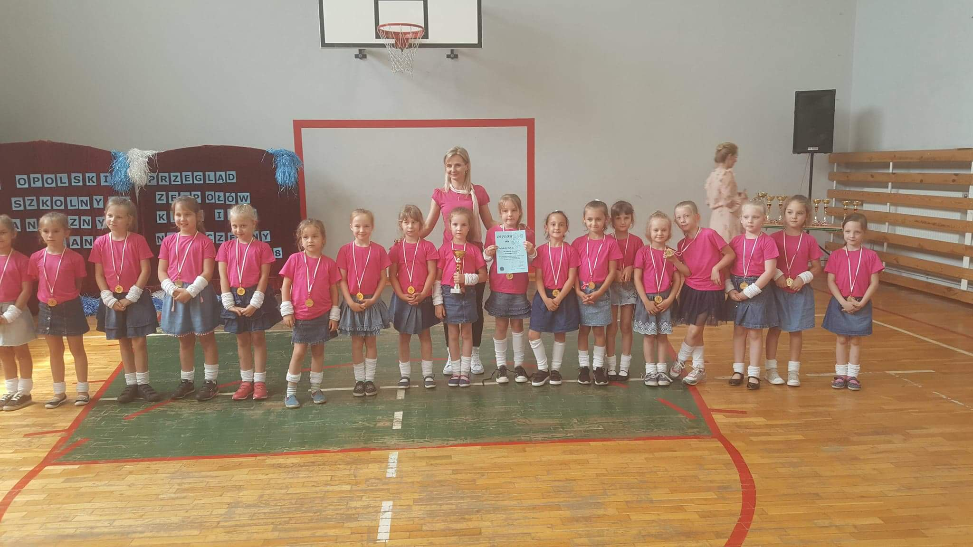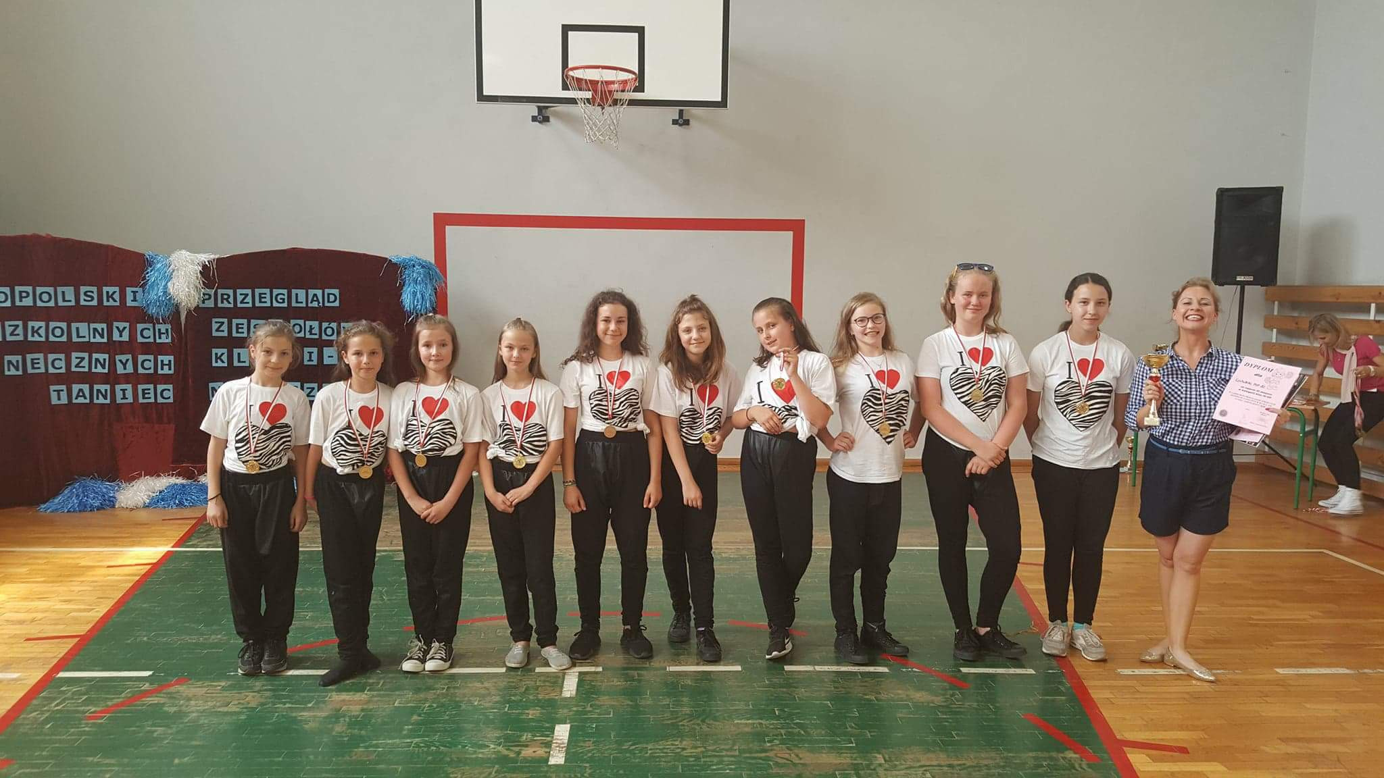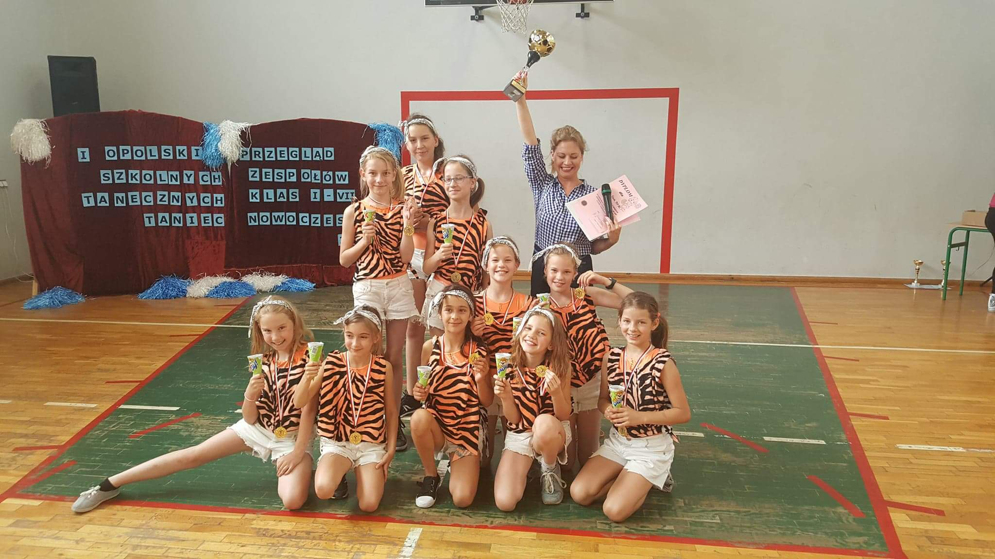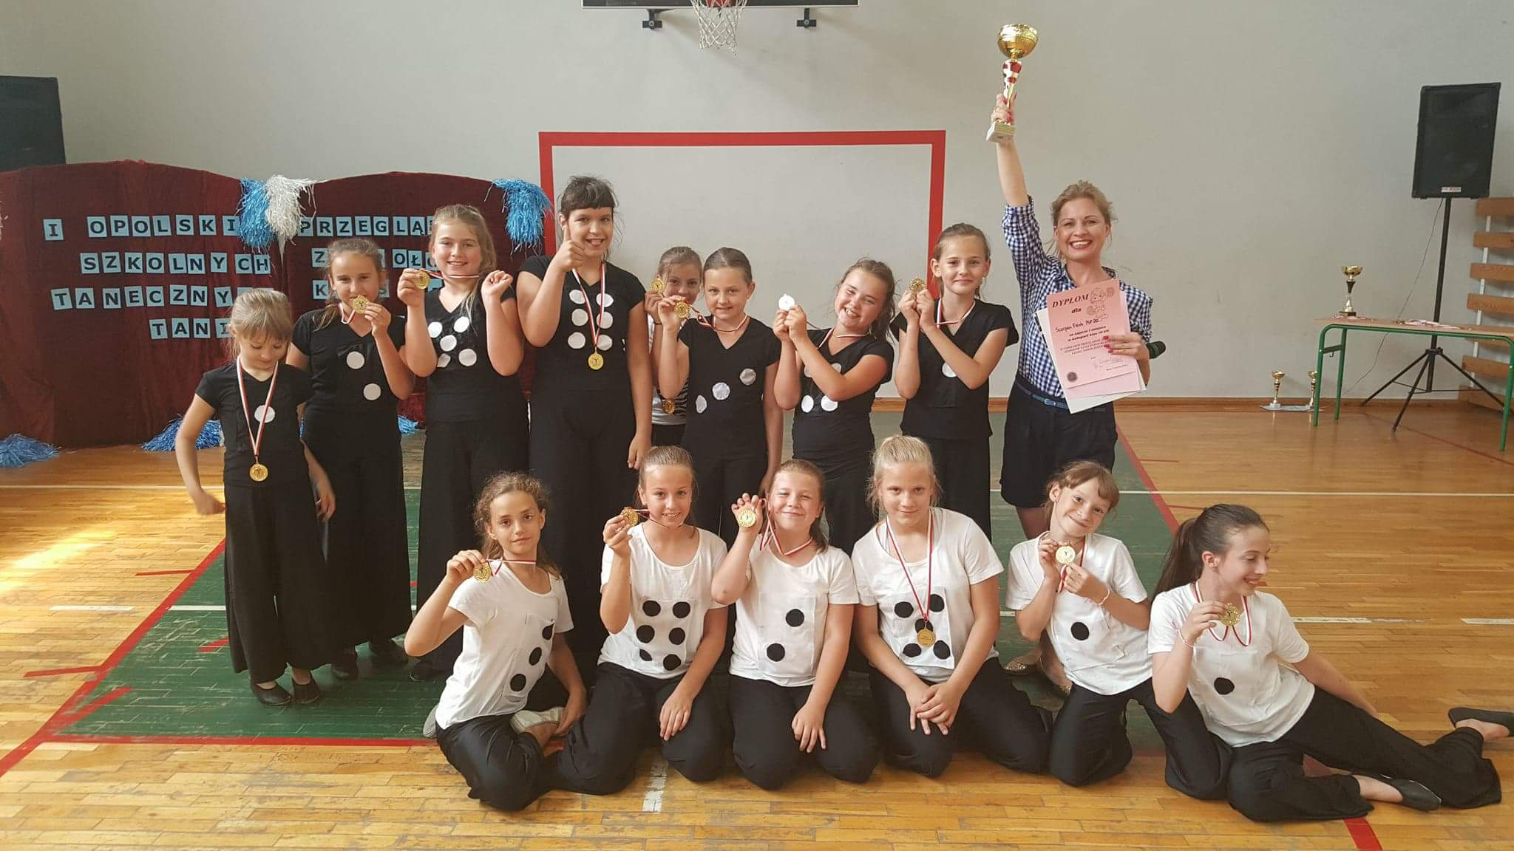

KONKURSY TANECZNE, PRZEGLĄDY TAŃCA – NAGRODY
WOJEWÓDZKI KONKURS TAŃCA – FANTAN
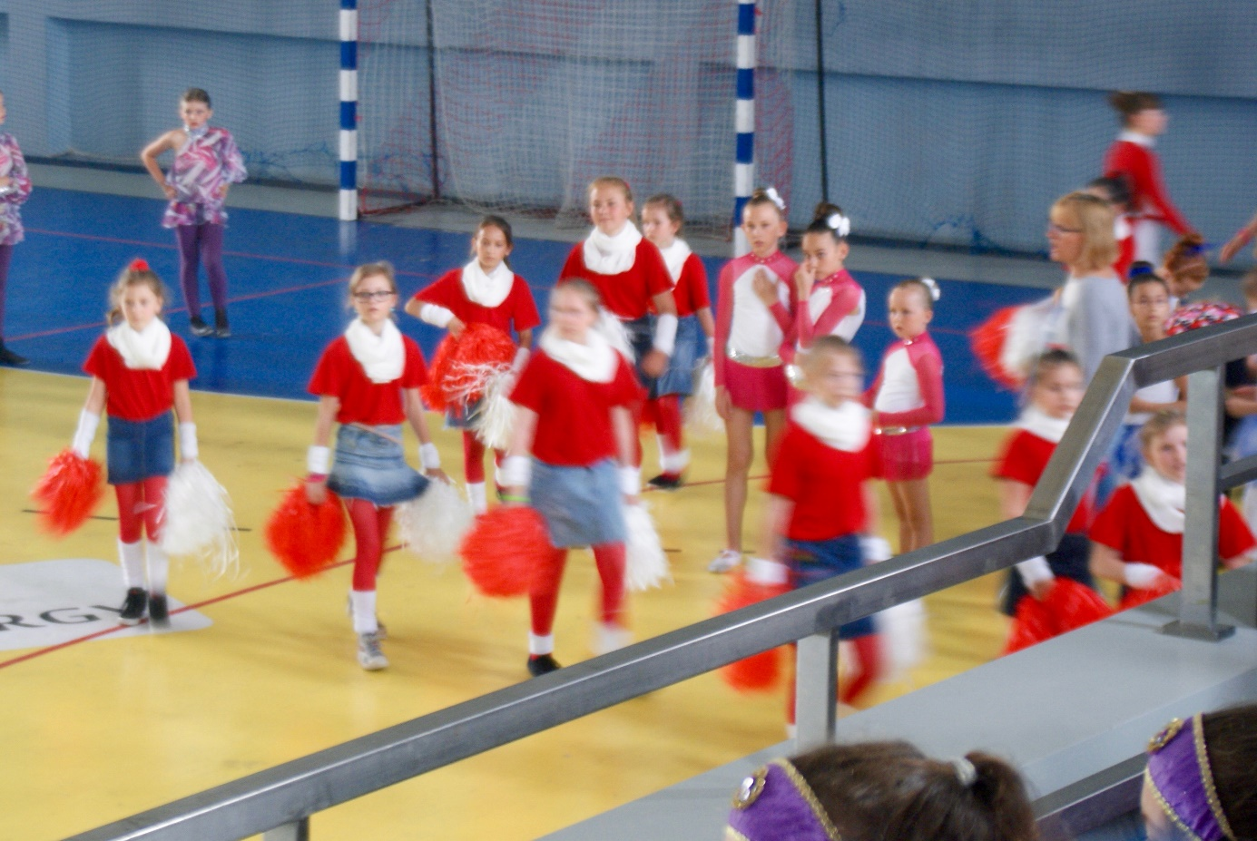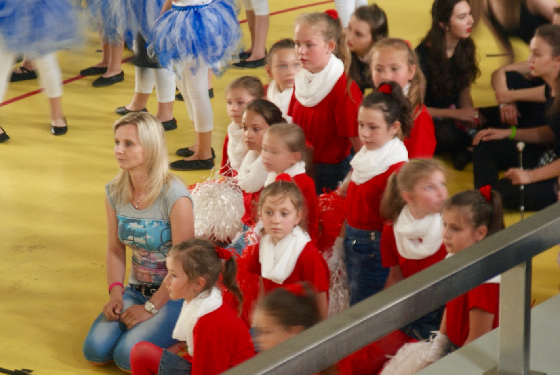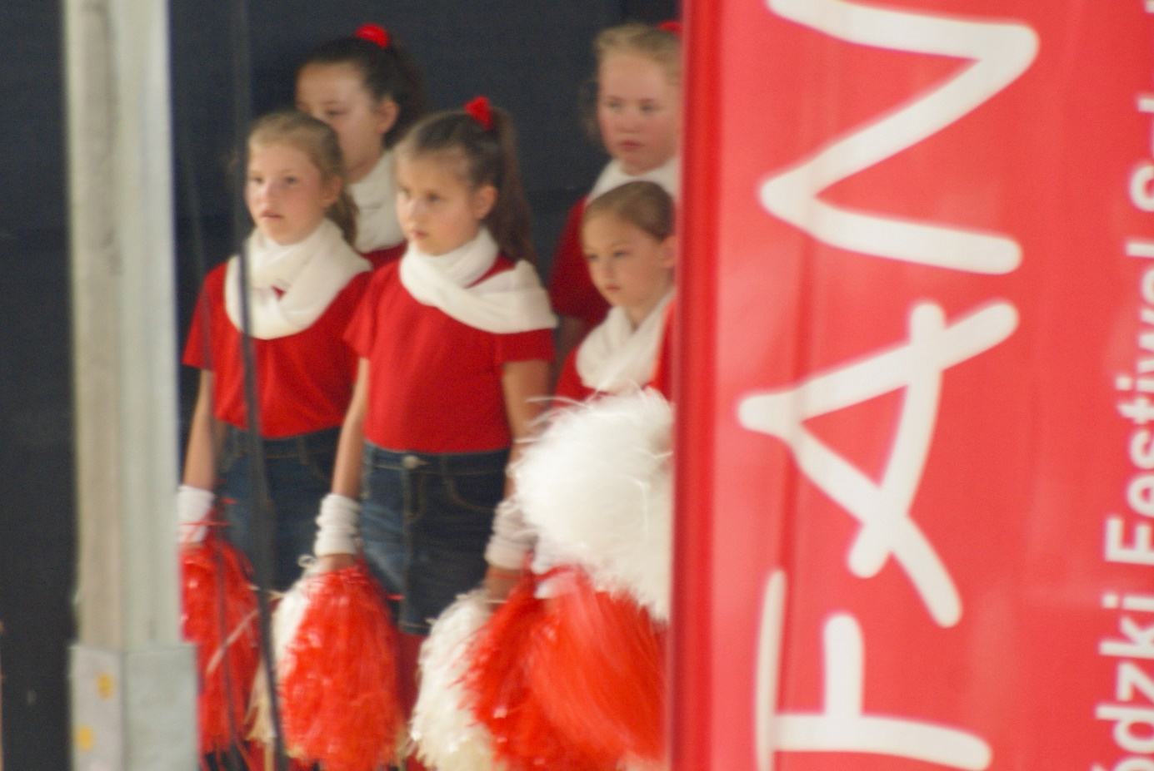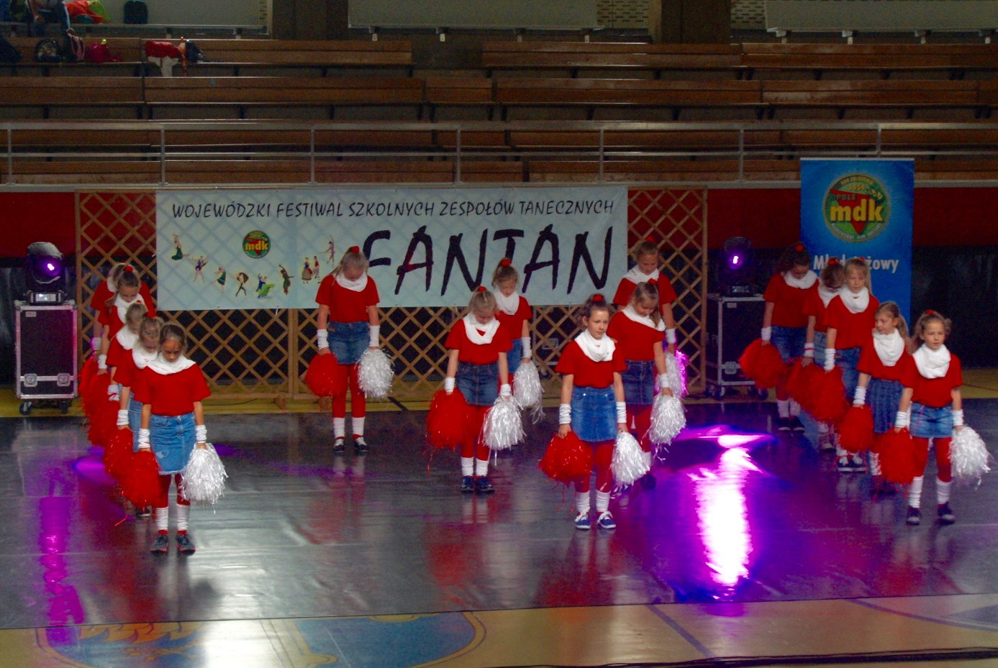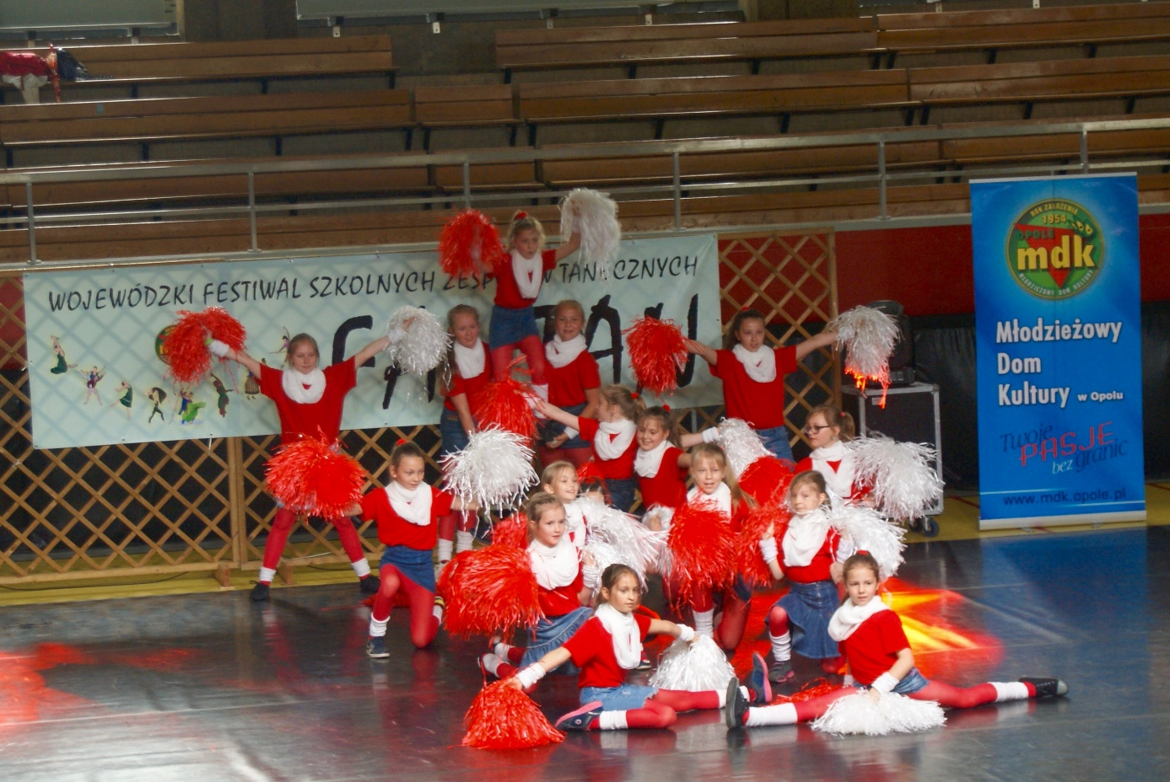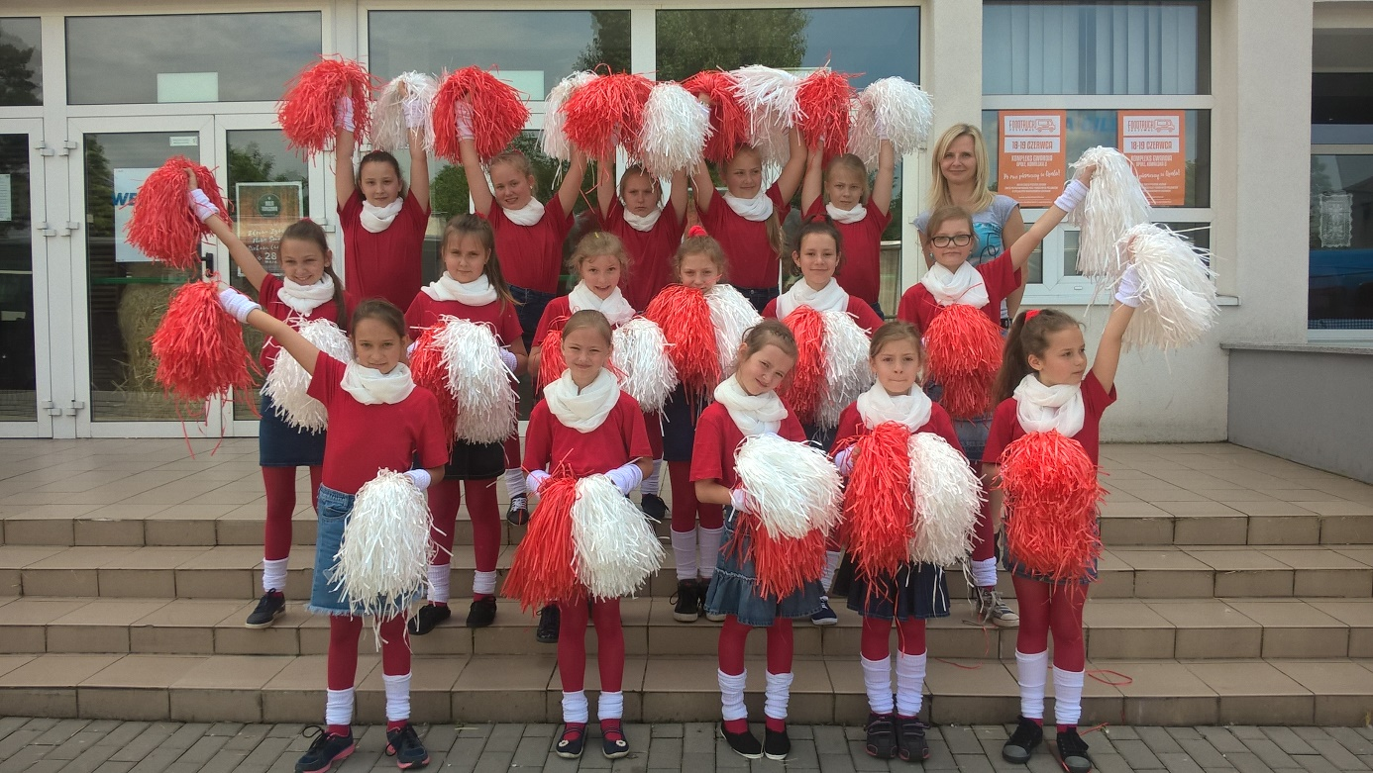 KONKURSY TANECZNE, PRZEGLĄDY TAŃCA – NAGRODY
OPOLSKI PRZEGLĄD SZKOLNYCH ZESPOŁÓW TANECZNYCH 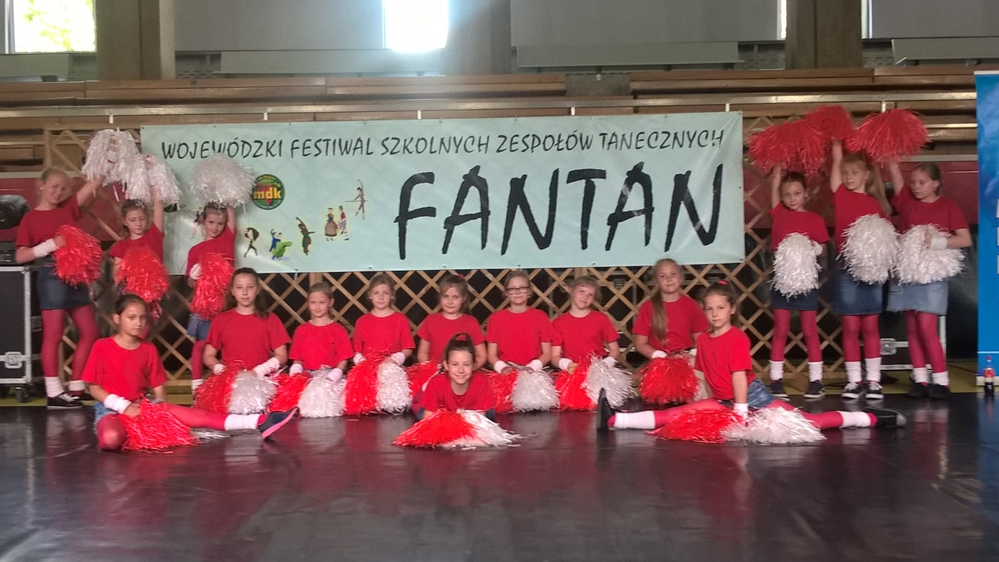

KONKURSY TANECZNE, PRZEGLĄDY TAŃCA – NAGRODY
OPOLSKI KONKURS MŁODYCH TALENTÓW
